Отчёт о лабораторной работе
Лабораторная работа №14
Приходько Иван Иванович
Содержание

1 Цель работы
Получить навыки создания разделов на диске и файловых систем. Получить навыки монтирования файловых систем.

2 Задание
Научиться создавать разделы на диске и файловые системы, монтировать файловые системы.

3 Выполнение лабораторной работы
Для начала переходим в меню для добавления жестких дисков (рис. 1).
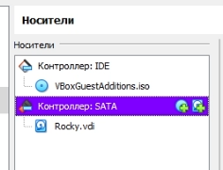
Рис. 1: Меню для жестких дисков
Нажимаем добавить и затем выбираем тип файла VDI (рис. 2).
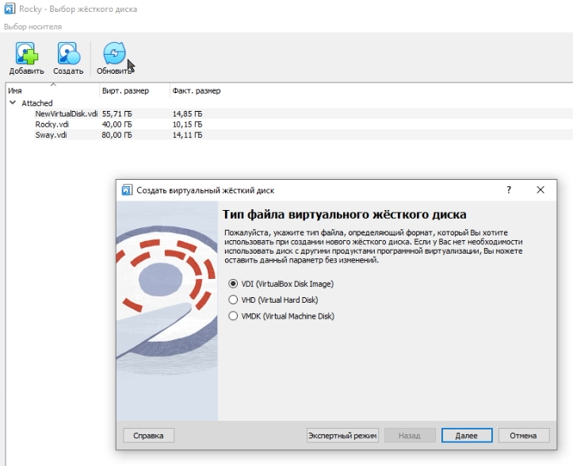
Рис. 2: Тип файла жесткого диска
Указываем имя и размер диска (рис. 3).
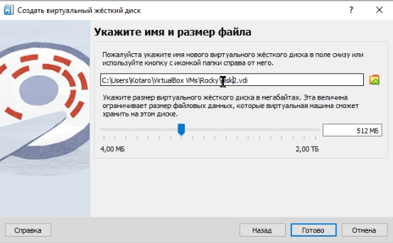
Рис. 3: Имя и размер диска
Далее создаем второй такой же диск (рис. 4).
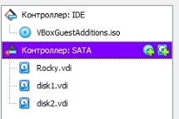
Рис. 4: Создание второго диска
Внутри виртуальной машины видим, что диски успешно добавлены (рис. 5).
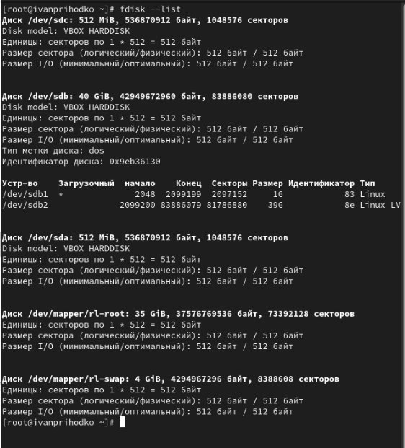
Рис. 5: Проверка наличия виртуальных дисков
Далее создаем разметку для диска 1 (рис. 6).
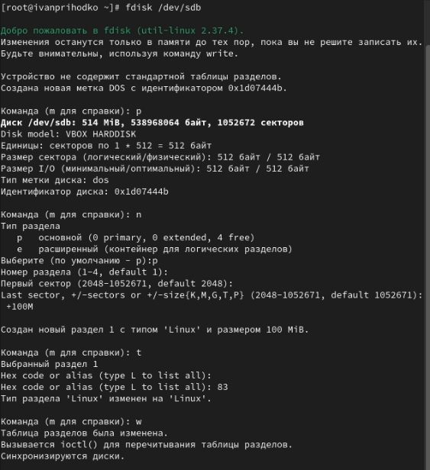
Рис. 6: Создание разметки для диска 1
Проверям и видим, что все успешно создано (рис. 7).
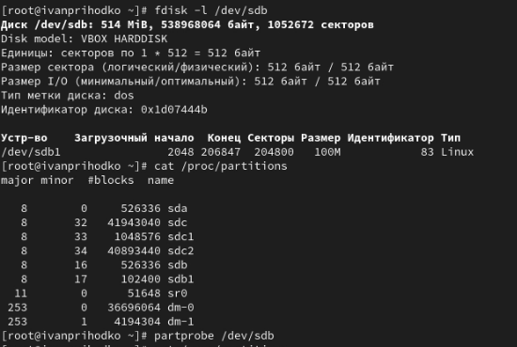
Рис. 7: Проверка разметки для диска 1
Далее создаем логический раздел для диска 2 (рис. 8).
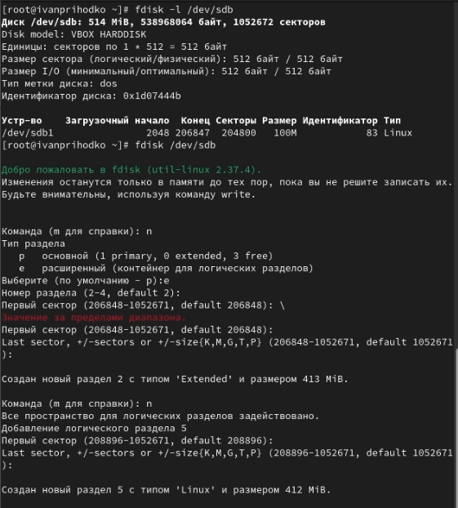
Рис. 8: Создание логиского раздела для диска 2
Проверяем наличие логического раздела (рис. 9).
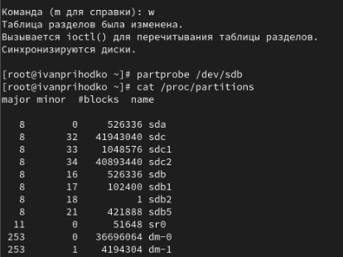
Рис. 9: Проверка наличия логического раздела
Далее создаем раздел для подкачки (рис. 10).
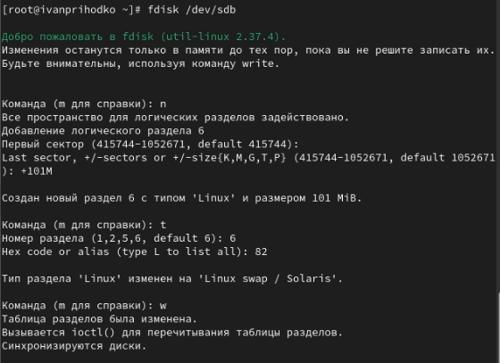
Рис. 10: Создание раздела для подкачки
Проверяем наличие разделя для подкачки (рис. 11).
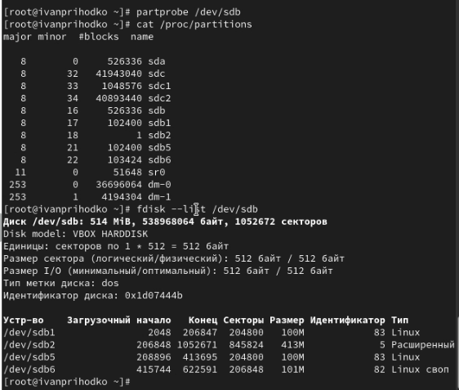
Рис. 11: Проверка наличия раздела для подкачки
Потом форматируем диск для подкачки и проверяем наличие места (рис. 12).
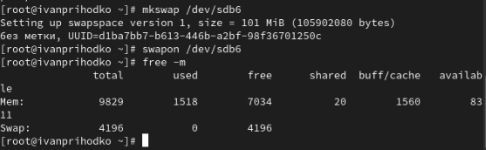
Рис. 12: Форматирование диска для подкачки
Далее создаем раздел GPT с помощью gdisk (рис. 13).
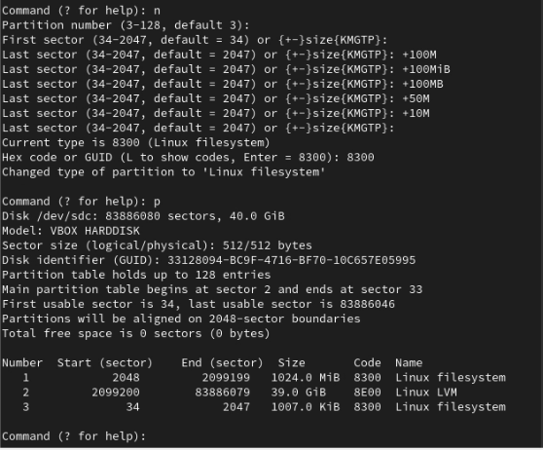
Рис. 13: Создание раздела GPT
Затем форматируем файловую систему XFS и EXT4 (рис. 14).
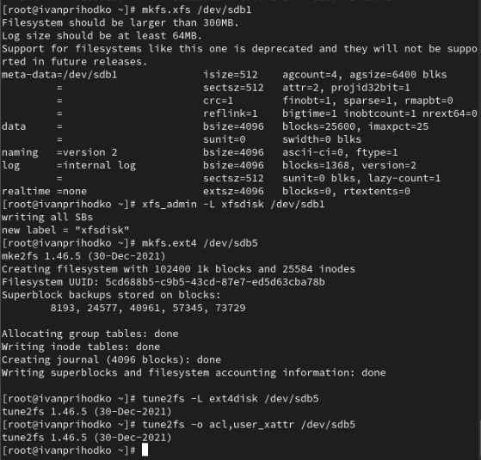
Рис. 14: Форматирование файловой системы XFS и EXT4
А теперь вручную примонтурем созданные разделы, после команды выведем все файловые системы (рис. 15).
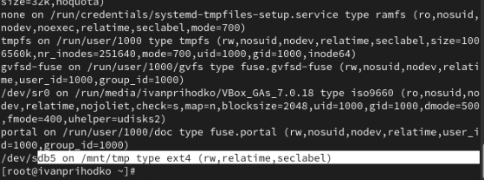
Рис. 15: Вывод всех файловые систем
После команды раздел успешно отмонтирован (рис. 16).
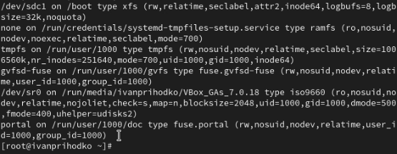
Рис. 16: Проверка того, что диск отмонтирован
Теперь создаем папку для монтирования раздела и выводим айди нужного раздела (рис. 17).
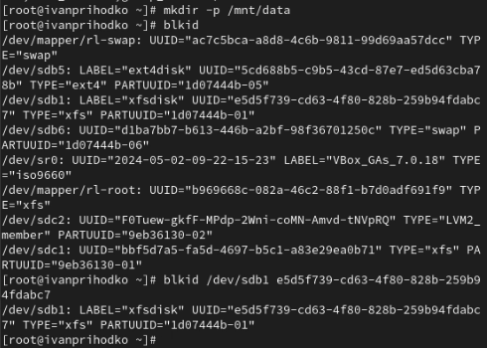
Рис. 17: Создание папки
Далее изменим файл и впишем туда данные куда монтировать и какой раздел по айди (рис. 18).
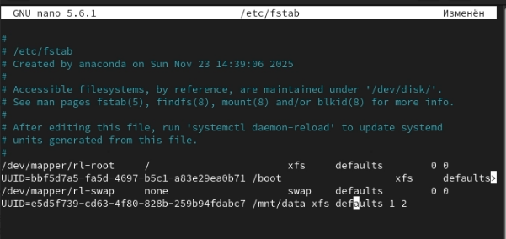
Рис. 18: Внесение данных
Монтируем и проверяем (рис. 19).
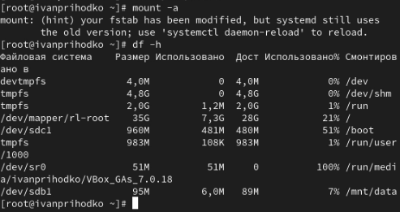
Рис. 19: Монтировка и проверка

4 Выводы
В ходе данной лабораторной работы были полученны навыки для создания разделов на диске и файловых систем и монтирования файловых систем.

5 Ответы на контрольные вопросы
- gdisk или parted
- используется fdisk
- файл /etc/fstab
- в /etc/fstab опция noauto
- mkswap /dev/имя_раздела
- mount -a
- создаётся файловая система ext2
- mkfs.ext4 /dev/имя_раздела
- blkid

